

**Dispositif Argent de poche**

***ANNEE 2025-2026***

|  |  |
| --- | --- |
| **FICHE SANITAIRE DE LIAISON** | **LE JEUNE** |
| Nom : ________________________________________________ |
| Prénom : _____________________________________________ |
| Date de naissance : ____________________________________ |
| Garçon  Fille |

**1 – VACCINATIONS**

**(Photocopies des vaccinations issues du carnet de santé sont obligatoires Ou une attestation du médecin approuvant que les vaccins sont à jour, à remettre sous enveloppe cachetée à l’attention du responsable sanitaire) :**

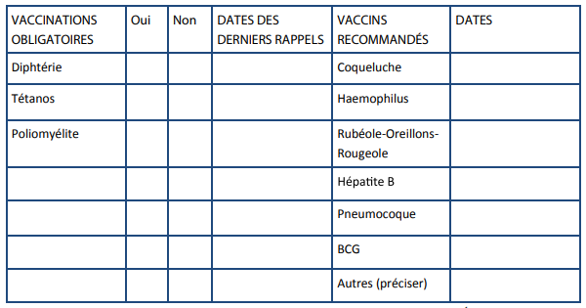

**2 – RENSEIGNEMENTS MEDICAUX CONCERNANT LE JEUNE :**

Le jeune doit-il prendre un médicament durant son chantier Oui  Non 

Si oui joindre une **ordonnance** récente et les **médicaments** correspondants

**(Boîtes de médicaments dans leur emballage d’origine marquées au nom du jeune avec la notice)**

**Aucun médicament ne pourra être pris sans ordonnance.**

**Allergies :** Asthme oui  non  Médicamenteuses oui  non 

Alimentaires oui  non  Autres ………………………………………….

**Précisez la cause de l’allergie et la conduite à tenir**

…………………………………………………………………………………………………………………………………………………………………………………………………………………………………………………………………………………………………………………………………………………………………………………………………………………………

……………………………………………………………………………………………………………………………………………………………………………………………………………………………………………………………………………………………………………………………………………………………………………………………………………………………………………………………………………………………………………………………………………………………………………………………………………………………………..

**P.A.I** (projet d’accueil individualisé) en cours

oui  non  (joindre le protocole et toutes informations utiles)

…………………………………………………………………………………………………………………………………………………………………………………………………………………………………………………………………………………………………………………………………………………………………………………………………………………………………………………………………………

………………………………………………………………………………………………………………………………………………………………………………………………………………………………………………………………………………………………………………………………………………………………………………………………………………………………………………………………………………………………………………………………………………………………………………………………………………………………………………………………………………………………………………

**Indiquez ci-après :**

Les **difficultés de santé** (maladie, accident, crises convulsives, hospitalisation, opération, rééducation) en précisant les **précautions à prendre**.

………………………………………………………………………………………………………………………………………………………………………………………………………………………………………………………………………………………………………………………………………………………………………………………………………………………………………………………………………………………………………………………………

**3 – Responsables du mineur :**

**Responsable N°1**

Nom : ……………………………..……….…… Prénom ………………………………………………….

Adresse : ……………………………………………………………………………………………………..

Tel domicile : ………………………………….. Tel portable : ……………………………………………

Tel travail : ……………………………………..

**Responsable N°2**

Nom : ……………………………..……….…… Prénom ………………………………………………….

Adresse : ……………………………………………………………………………………………………..

Tel domicile : ………………………………….. Tel portable : ……………………………………………

Tel travail : ……………………………………..

*Je soussigné(e) , .................................................................................................................responsable légal du jeune, déclare exacts les renseignements portés sur cette fiche.*

Document issu de l’original CERFA paramétré pour les besoins de la structure ALSH interco Vallée de l’école

Date : Signature :